**Guia de Instalação do Pentaho Data Integration no Windows**

* Efetuar o download da ferramenta no site oficial no link: <https://sourceforge.net/projects/pentaho/files/latest/download?aliId=137249511>
* Instalar a ferramenta seguindo o instalador ou extrair o zip caso tenha baixado a opção sem instalador
* Baixar o Java Development Kit (JDK) pelo link oficial (é necessário criar uma conta porém o download é gratuito): <http://www.oracle.com/technetwork/java/javase/downloads/jdk8-downloads-2133151.html?ssSourceSiteId=otnpt>
* Fazer a instalação do JDK seguindo o instalador ou extrair o zip caso tenha baixado a opção sem instalador
* Baixar o Java Runtime Environment (JRE) pelo link oficial (é necessário criar uma conta porém o download é gratuito): <https://www.oracle.com/java/technologies/javase-jre8-downloads.html>
* Fazer a instalação do JRE seguindo o instalador ou extrair o zip caso tenha baixado a opção sem instalador
* O diretório onde o JRE foi instalado deve ser memorizado pois será utilizado mais à frente
* Após as três instalações (Pentaho, JRE e JDK), abrir o painel de controle no Windows
* Selecionar a opção Large Icons ou Ícones Grandes como mostra a imagem:

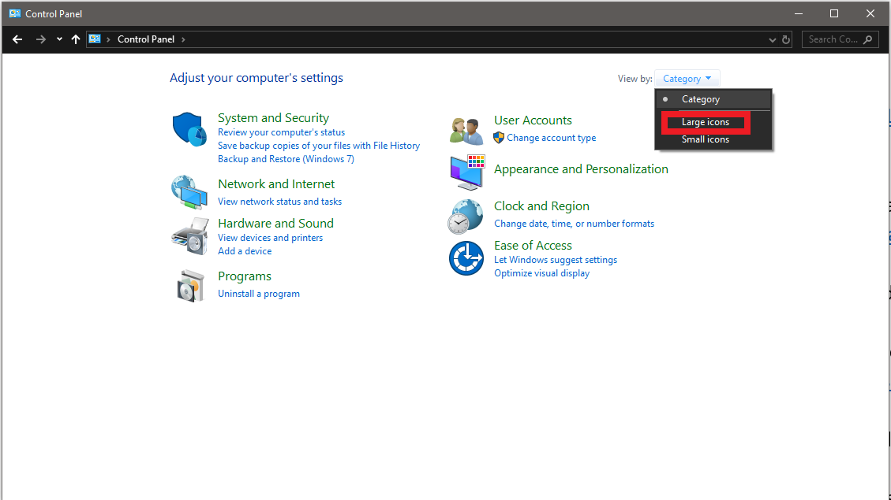

* Abrir System ou Sistema como mostra a imagem:

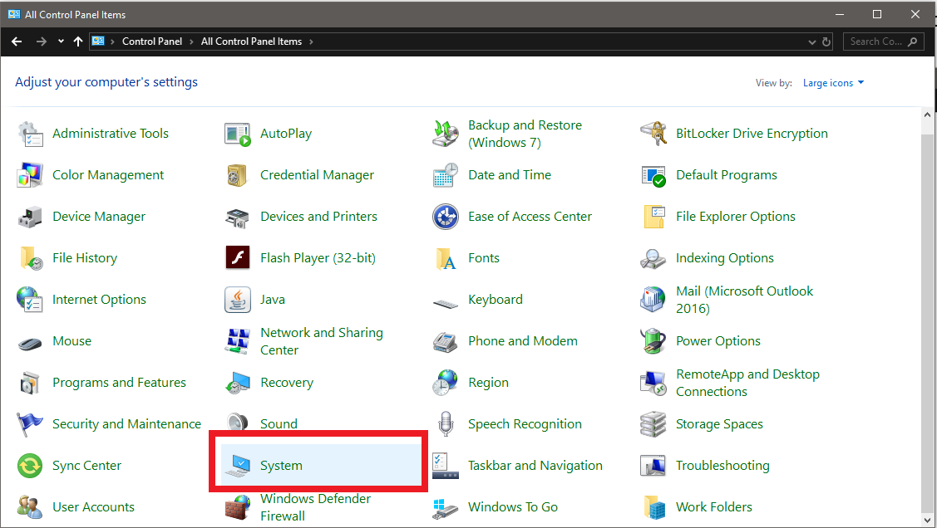

* Selecionar Avanced System Settings ou Opções Avançadas do Sistema como mostra a imagem:

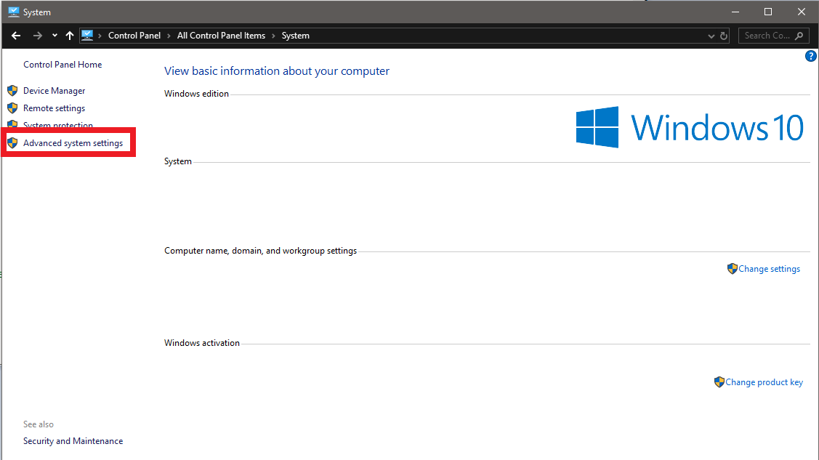

* Selecionar Environment Variables ou Variáveis de ambiente:

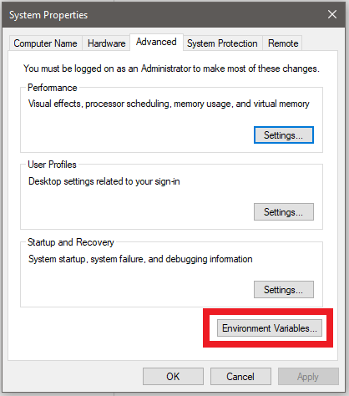

* Adicionar uma nova variável tanto para o seu usuário (parte de cima) quanto para o sistema (parte de baixo) com o nome JAVA_HOME contendo o endereço de instalação do JRE, como mostra a imagem abaixo:

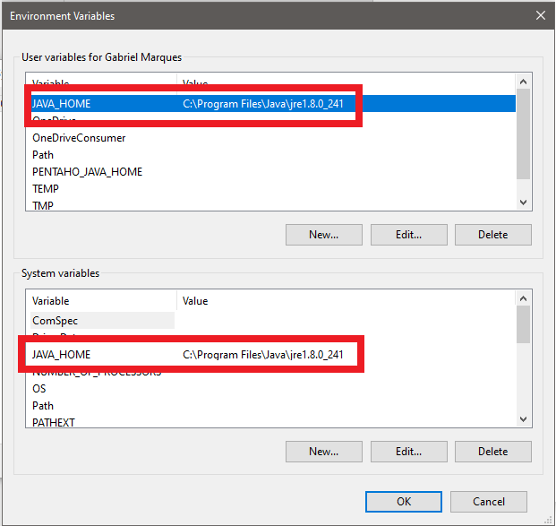

* Adicionar o mesmo endereço de instalação na variável PATH (editando a variável) na aba inferior. Clicando em New ou Novo e preencher com o mesmo endereço do caminho do JRE do JAVA_HOME:

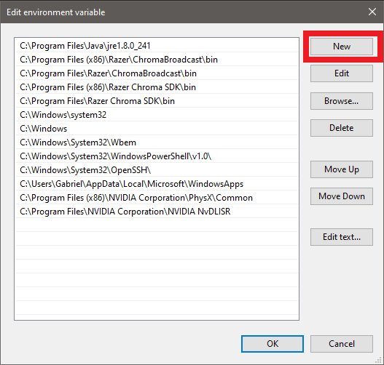

* Fazer o download do ETL4LOD+ através do link <https://github.com/johncurcio/ETL4LODPlus/releases/tag/v1.9-alpha>
* Colocar o conteúdo do download na pasta data-integration\plugins do Kettle
* Reiniciar o computador e abrir o Spoon.bat dentro da pasta data-integration da instalação do Kettle